Торговый алгоритм Александра Герчика
Каждый трейдер, на определенном этапе работы задумывается о создании своего алгоритма, для систематизирования торговой стратегии. Предлагаем Вашему вниманию торговый алгоритм Герчика, который позволит выстроить для себя идеально подходящий алгоритм торговли. На сегодняшний день, торговый алгоритм Герчика является одним из самых успешных алгоритмов, когда — либо представленных. Алгоритм Герчика содержит в себе не только точки входа в рыночную ситуацию, но и даст описание рабочего дня. Откройте для себя торговлю по Герчику, и результат Вас приятно удивит. Александр Герчик, как и его алгоритм, уже на протяжении несколько лет успешно обучает трейдеров систематизировать свою торговую стратегию.

Детальный график рабочего дня.
2.00-2.30 — Повторный анализ сделок. Просматриваются сделки с предыдущего дня, а так же проверяется домашняя работа, для определения недоработок и ошибок.
2.30-2.45 — Выборка акций на сайте Finviz по нужным параметрам:
- Exchange — выбираем NYSE;
- Industry выбираем Stocks only (ex-Funds);
- Current Volume — over 500K;
- Price — $10 to $50.
Такой отбор дает примерно от 350 до 5000 акций, в зависимости конечно, от объемов торгов за предыдущую торговую сессию. На этом сайте Вы можете просмотреть фъючерсы для определения рыночной ситуации.
2.45-4.30 – Отбор акций. После выбора по параметрам, акции импортируются в терминал Thinkorswim, где нужно просмотреть их по двум графикам:
- верхний M5 (называется пятиминуткой) на нем вы увидите последние пять дней, и, кстати, здесь нет никаких индикаторов.
- нижний D1 (дневка), на нем видно год, индикаторы от 50 до 200 SMA.
Теперь нужно отфильтровать акции по алгоритму Герчика. Отбираем акции, которые хорошо прошли по пятиминутке и дневке. Плавными движения на пятиминутке считаются те, у которых за прошлый день не было разрывов и сквизов, и присутствует возможность сделать вход со стопом до десяти центов.
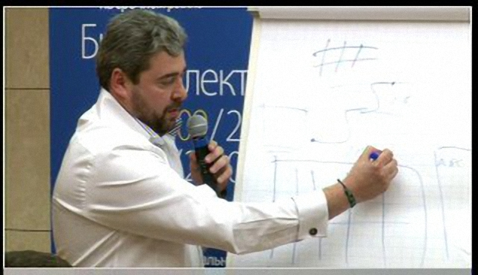
Алгоритм торговли Герчика также акцентирует Ваше внимание на факторах в дневном графике, которые определяют, стоит ли оставлять акцию для дальнейшего рассмотрения. В первую очередь, обращайте внимание на сильную и слабую акцию на рынке. Значит, у нее есть сильные покупатели или продавцы, которые не внимательно следят за ситуацией на рынке. Акции, которые слабее рынка, могут дать хорошее движение, при развороте рынка в стороны падения. Так же происходит и с растущими акциями только в обратную сторону. На дневном графике цена прижимается к уровню и при этом нарастает объем в акции. Такие акции можно смотреть, как на пробой, так и на отбой от уровня.
Теперь рассмотрим факторы, для торговли по Герчику на пятиминутном графике, которые определят, стоит ли оставлять акцию на следующее рассмотрение. Для этого должен быть потенциал хода внутри дня не меньше 50-60 процентов, плавность хода, возможность поставить стоп в пределах семи центов и наличие точек соприкосновения, от которых могут возникать новые, внутридневные уровни и точки захода.
После такой фильтрации от выбранных 350 -500 акций, остается где-то 15-30 акций, которые оставляем в списке Thinkorswim’a до следующего этапа отбора акций.
4.10-7.30 – свободное время для занятий личными делами.
7.30-8.30- Финальный отбор. Просматриваем каждую из 15-30 акций, и составляем по каждой план. Что бы упростить себе работу и не запутаться, разбиваем акции на два листа, первый — те, на которые Вы можете составить конкретный план на торговую сессию. Возле каждой из акции делаем так называемый «шот» лист и «лонг» лист, и описываем варианты возможных событий. А на второй лист вписывайте акций, которые Вам интересны, но пока не видите конкретного плана действий.
8.30-9.10 просмотр конференции на сайте SDG, просмотр новостей, отчетов компаний, ГЭПов и анализ фьючерсов.
9.10-9.20 Окончательная подготовка к торговой сессии. Загоняем тикеры в Graybox и ТОС. Создаем в ТОСЕ окно Flexible Grid для того, чтобы была возможность одновременно видеть 8 основных акций из домашки на третьем экране.
9.20-9.30 – свободное время.
Теперь начинаем торговую сессию по алгоритму Герчика:
9.30-10.30 – Не стоит спешить и торговать в первый час, посмотрите, как будут открывать Ваши акции, как отрабатывается домашнее задание. Если возникают какие либо замечания, все фиксируйте на бумаге, потом будите просматривать отмеченные моменты в течении торговой сессии.
10.30-12.00 – Обратите внимание, какие из Ваших акций подходят к уровням (пятидневные хаи/лои, круглые цифры, закрытие/открытие предыдущих дней, уровни на которых акции в предыдущие дни значительно останавливались) и ждите входа после пробоя на зеркальном уровне.
12.00-13.30- В этот период стоит торговать только отбои и искать акции, которые после большого движения сделали откат или консолидируются на каком-то уровне для того, чтобы при выходе из этой консолидации взять их на продолжение движения.
13.30-15.00- Подходящее время для торгов акциями на продолжение дневного движения, которые сделали откат, постояли и готовы возобновлять движение.
Акциями, которые не имели откатов, стоит торговать только в очень сильные дни, когда есть конкретный импульс в акции, и покупатель или продавец не позволяет акции делать откатов.
Акции, которые после значительного движения сделали небольшой откат к уровню, берите в направлении изначального тренда, но только в том случае, если в обед была хорошая остановка и проторговка на уровне.
15.00-16.00 – нет смысла торговать, лучше просто следите за рынком.
16.00-16.30 — время для подведения итогов. Анализ того, как отработались акции с домашнего задания, что Вы упустили, и что не пошло по плану, анализ собственных совершенных сделок за день. Также сделайте скрины сделок и заполните статистику.
16.30 — рабочий день окончен.

Вывод
Если Вы будите следовать алгоритму торговли Герчика, Вас непременно ожидает успех, ведьАлександр Герчик и его алгоритм имеет многолетний успешный опыт, а значит отличный пример для подражания. И помните, не стоит гнаться за быстрым результатом, акцентируйте внимание на качестве, а результат проявиться сам.

